臺東縣衛生局
113年「預防及延緩失能之長者功能評估知能提升計畫」
- 補助對象:
      - 服務機構：醫療院所及具有專任醫事人員編制之機構(如：社區藥局、聽力所、驗光所、物理治療所…等)。
      - 醫事人員為依法領有專門職業證書，且有申請執業登記，領有執業執照者。
      - 新加入本計畫之服務人員須先完成線上基礎課程方可開始提供服務，並於113年12月31日前完成實務課程。
      - 曾參與長者功能評估相關計畫，或有配合政府執行公共衛生相關工作、長者福利工作，可優先參與；如經本局評估不合適者，得拒絕其參與本計畫。
      - 機構應針對評估有異常者建立後續轉介(或介入)與追蹤後測機制，如有不足之處，應配合本局建構之媒合與追蹤流程。
- 執行期程:自核定日起至113年11月15日止
- 服務對象:
65歲以上長者(原住民提前至55歲)，每人每年可接受評估服務1次。。
- 服務內容：
依國民健康署ICOPE長者功能評估量表，完成長者功能評估初評、複評、衛教及轉介(或介入)及後測，並將評估、轉介與後測結果上傳健康促進品質管理考核資訊整合平台。
- 其他配合事項:
- 為管理服務機構之執行狀況，須接受本局訪查。
- 針對機構內提供服務之個別人員規劃回饋至該個別人員之機制。
- 參與本局辦理之成長性活動或課程。
- 113年新加入之服務機構須先完成線上基礎課程方能提供服務，並於113年12月31日前完成實務課程訓練。

補助經費：
- 服務費給付標準
- 補助機構提供長者功能評估服務，評估結果需上傳國民健康署「健康促進品質管理考核資訊整合平台」，始支付費用。
- 每案依實際完成服務項目計算服務費，各項目計價如下表，惟經評估需要複評或轉介者，請儘量避免服務中斷。
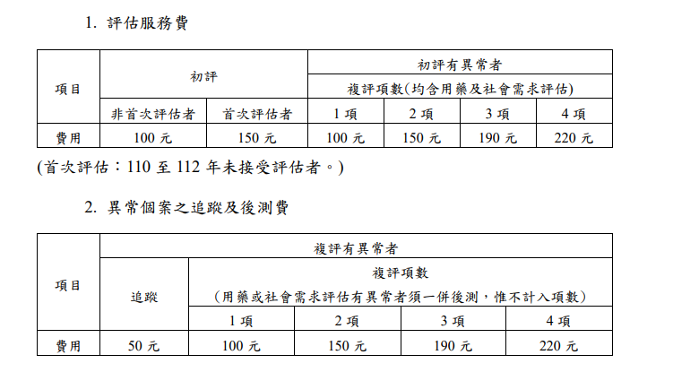

舉例說明：完成六項功能初評，為首次評估者，結果1項異常，接續完成1項複評(含用藥及社會需求評估)，服務費為150+100=250元。若1個月後有追蹤介入執行狀況，再額外給付50元；若3至6個月間有執行後測，再額外給付100元。
- 以上內容如有異動以本局最新公告為準。

